Кадетская школа- интернат основана в 2005 году. Год рождения библиотеки школы – 2005. Библиотека занимает изолированное помещение площадью 81 кв. метров и расположена на первом этаже школы. Библиотека имеет продуманное пространственное зонирование: оборудована зона из 26 рабочих мест для читателей; создано современное компьютеризированное рабочее место библиотекаря; абонемент с односторонними и двусторонними стеллажами для книг, каталожным ящиком, выставочным стеллажом, кафедрой для выдачи книг.
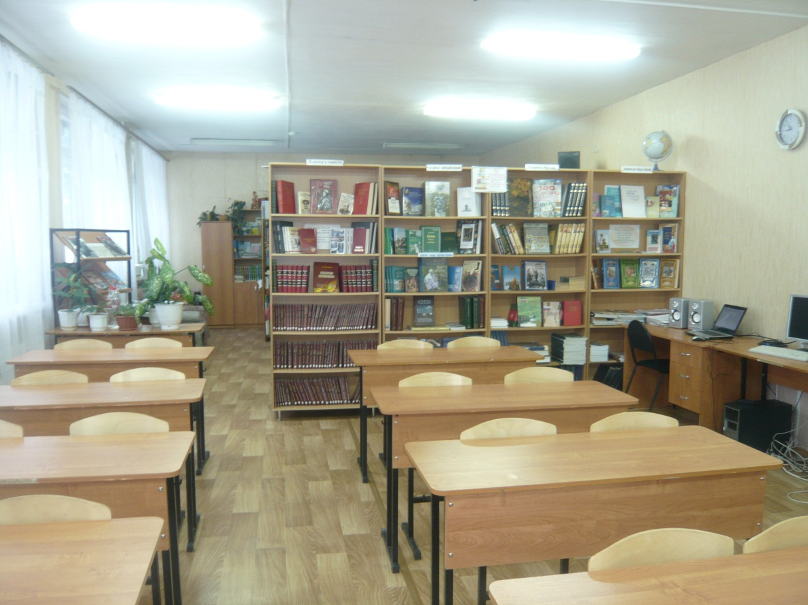

Читальный зал совмещен с абонементом и имеет площадь 44.5 кв. метров и оборудован современными техническими средствами: тремя компьютерами, подключенными в школьную локальную сеть и имеющими доступ в Интернет; мультимедийным проектором, ксероксом, экраном.

В библиотеке имеется выделенное помещение для хранения фонда учебной литературы площадью 36.6 кв. метров.

Организует работу библиотеки и читального зала квалифицированный педагог-библиотекарь, имеющий высшее образование и стаж библиотечной работы – 3 года.

График работы библиотеки – понедельник – пятница: с 8.00 час. - 16.00 час, с двумя выходными днями.

В библиотеке ведется установленный документооборот и имеется необходимые нормативные документы, регламентирующие деятельность библиотеки. Соответствие нормативной базе библиотеки подтверждено во время приемки учреждения к новому учебному году межведомственной комиссией.

Основной фонд библиотеки составляет 7072 экземпляров. Расстановка библиотечного фонда осуществлена в соответствии с библиотечно-библиографической классификацией.

Учебный фонд библиотеки составляет 5118 экземпляров. Расстановка учебного фонда осуществляется по предметам.

Количество выписываемых периодических изданий по состоянию на 01.01.2014г. составляет 25наименования (для педагогических работников – 16 наименования, для учащихся – 7 наименований, библиотековедческих – 2 наименования).

Всего обслуживается 203 читателя библиотеки.
Из них:
учащихся средней школы - 128 чел.;
учащихся старшей школы – 16 чел.;
Сотрудников школы–59 чел., из них педагогических работников – 23.

Основные функции библиотеки:
- Образовательная – поддержка и обеспечение образовательных целей в концепции школы и школьных программах.
- Информационная – предоставление возможности использования информации вне зависимости от ее вида и носителя.
3. Культурная – организация мероприятий, воспитывающих культурное и социальное самосознание, содействующих эмоциональному развитию учащихся.
Направления в работе:
• Формирование фондов библиотеки.
• Работа с читателями (индивидуальная, массовая)
• Справочно-библиографическая работа, работа в читальном зале
• Работа с документацией
• Профессиональное развитие педагога-библиотекаря.
Качество чтения – это высокий уровень самостоятельности и независимости пользователя: Способность понимать и анализировать текст
• Умение аргументировано высказывать свое мнение о прочитанном.
• Умение излагать содержание текса.
• Умение самостоятельно подбирать книги.
• Умение устанавливать связи между текстом и своим опытом
• Умение пользоваться справочной литературой.

